**МИНОБРНАУКИ РОССИИ**

**САНКТ-ПЕТЕРБУРГСКИЙ ГОСУДАРСТВЕННЫЙ ЭЛЕКТРОТЕХНИЧЕСКИЙ УНИВЕРСИТЕТ**

**«ЛЭТИ» ИМ. В.И. УЛЬЯНОВА (ЛЕНИНА)**

# **Кафедра Вычислительной техники**

**ОТЧЕТ**

# **по лабораторной работе № 3**

**по дисциплине «Web программирование» Тема: «Построение Web-приложений с использованием технологии сервлетов»**

Студент гр. 3311 Баймухамедов Р. Р.

Преподаватель Калмыков М.А.

Санкт-Петербург

2025

**Цель работы**

Знакомство с технологией построения Web-приложений на основе сервлетов.

**Выполнение лабораторной работы**

В данной лабораторной работе будем работать с файлами script.js и server.js. Немного затрагивая остальные файлы. В качестве темы лабораторных работ выберу “Кино”. Начнём с минимальных изменений

docker-compose.yml

services:

  app:

    build: ./app

    container_name: lab03_node

    expose:

      - "3000"

    environment:

      - NODE_ENV=production

      - PORT=3000

      - API_PREFIX=/api

      - DEFAULT_PAGE_SIZE=50

    restart: unless-stopped

  nginx:

    image: nginx:stable-alpine

    container_name: lab03_nginx

    ports:

      - "8080:80"

    volumes:

      - ./nginx/default.conf:/etc/nginx/conf.d/default.conf:ro

      - ./src:/usr/share/nginx/html:ro

    depends_on:

      - app

    restart: unless-stopped

Добавили переменные окружения

index.html

<!doctype html>

<meta charset="utf-8" />

<meta name="viewport" content="width=device-width, initial-scale=1" />

<title id="app_title">Movies</title>

<div style="display:flex; gap:8px; align-items:center; margin:8px 0;">

  <span>Lang:</span>

  <button type="button" data-lang="en">EN</button>

  <button type="button" data-lang="ru">RU</button>

</div>

<a id="app_title" href="#">About cinema</a>

<form id="search-form">

  <input id="q" placeholder="" autocomplete="off" />

  <button id="search_btn">Search</button>

</form>

<p id="hint"></p>

<div id="results" style="margin-top:16px;"></div>

<script src="script.js"></script>

Добавили кнопку поиска фильмов

movies.json

[

  {

    "id": 1,

    "title": "The Matrix",

    "year": 1999,

    "genres": ["Action", "Sci-Fi"],

    "director": "Lana Wachowski, Lilly Wachowski",

    "rating": 8.7

  },

  {

    "id": 2,

    "title": "Inception",

    "year": 2010,

    "genres": ["Action", "Sci-Fi", "Thriller"],

    "director": "Christopher Nolan",

    "rating": 8.8

  },

  {

    "id": 3,

    "title": "Spirited Away",

    "year": 2001,

    "genres": ["Animation", "Fantasy", "Family"],

    "director": "Hayao Miyazaki",

    "rating": 8.6

  },

  {

    "id": 4,

    "title": "Interstellar",

    "year": 2014,

    "genres": ["Adventure", "Drama", "Sci-Fi"],

    "director": "Christopher Nolan",

    "rating": 8.6

  },

  {

    "id": 5,

    "title": "Parasite",

    "year": 2019,

    "genres": ["Drama", "Thriller"],

    "director": "Bong Joon-ho",

    "rating": 8.5

  },

  {

    "id": 6,

    "title": "The Godfather",

    "year": 1972,

    "genres": ["Crime", "Drama"],

    "director": "Francis Ford Coppola",

    "rating": 9.2

  }

]

Добавили json файл с данными фильмах

Теперь перейдем к основным изменениям

script.js

// src/script.js

console.log("Movies UI: search-by-title + translate-by-ids", new Date().toLocaleString());

function $(sel) { return document.querySelector(sel); }

function api(path) { return fetch(path).then(r => r.json()); }

// --- URL helpers ---

function getParam(name) {

  return new URLSearchParams(location.search).get(name) || "";

}

function setParams(obj, opts) {

  var replace = opts && opts.replace === true;

  var url = new URL(location.href);

  Object.keys(obj).forEach(function (k) {

    var v = obj[k];

    if (v === null || v === undefined || v === "") url.searchParams.delete(k);

    else url.searchParams.set(k, v);

  });

  if (replace) history.replaceState(null, "", url);

  else history.pushState(null, "", url);

}

// --- Lang + i18n ---

function detectLang() {

  return getParam("lang")

      || localStorage.getItem("lang")

      || (navigator.language || "en").slice(0, 2)

      || "en";

}

var lang = (["ru","en"].indexOf(detectLang()) >= 0) ? detectLang() : "en";

var dict = null;

var lastIds = []; // запоминаем id текущей выдачи

async function loadStrings() {

  try {

    dict = await fetch(`/i18n/${lang}.json`).then(r => r.json());

  } catch {

    dict = (lang === "ru")

      ? { app_title: "Около Кино", search_placeholder: "Введите название фильма…", search_button: "Искать", no_results: "Ничего не найдено" }

      : { app_title: "About movies", search_placeholder: "Enter movie title…", search_button: "Search", no_results: "No results" };

  }

  document.title = dict.app_title;

  const map = [

    ["#app_title", "app_title"],

    ["#h1_title",  "app_title"],

    ["#search_btn","search_button"]

  ];

  for (const [sel, key] of map) {

    const el = document.querySelector(sel);

    if (el && dict[key] !== undefined) el.textContent = dict[key];

  }

  const q = document.querySelector("#q");

  if (q && dict.search_placeholder) q.placeholder = dict.search_placeholder;

}

// --- Render ---

function render(items) {

  var box = $("#results");

  if (!Array.isArray(items) || items.length === 0) {

    box.innerHTML = "<p>" + (dict ? (dict.no_results || "No results") : "No results") + "</p>";

    lastIds = [];

    return;

  }

  var html = items.map(function(m){

    return (

      '<div style="border:1px solid #ccc; padding:12px; border-radius:10px; margin:10px 0;">' +

        '<h3 style="margin:0 0 6px;">' + m.title + ' <small>(' + m.year + ')</small></h3>' +

        '<div><b>Genres:</b> ' + ((m.genres||[]).join(", ")) + '</div>' +

        '<div><b>Director:</b> ' + (m.director || "-") + '</div>' +

        '<div><b>Rating:</b> ' + (m.rating != null ? m.rating : "-") + '</div>' +

      '</div>'

    );

  }).join("");

  box.innerHTML = html;

  lastIds = items.map(function(m){ return m.id; });

}

// --- выбрать title на новой локали для адресной строки ---

function chooseSearchTitle(items) {

  if (!Array.isArray(items) || items.length === 0) return "";

  return items[0].title || "";

}

// --- API runners ---

function runSearchByTitle(title) {

  if (!title) {

    document.querySelector("#results").innerHTML = "";

    lastIds = [];

    return Promise.resolve();

  }

  return api(`/api/movies?title=${encodeURIComponent(title)}&lang=${lang}`)

    .then(data => { render(data.items); });

}

function isFiniteNumber(n){ return typeof n === "number" && isFinite(n); }

function runFetchByIds(ids) {

  if (!ids || ids.length === 0) return Promise.resolve({ items: [] });

  var qs = "/api/movies?ids=" + ids.join(",") + "&lang=" + lang;

  return api(qs).then(function(data){

    render(data.items);

    return data; // чтобы взять локализованный title

  });

}

// --- Init ---

document.addEventListener("DOMContentLoaded", function() {

  if (getParam("lang") !== lang) setParams({ lang: lang }, { replace: true });

  localStorage.setItem("lang", lang);

  loadStrings().then(function(){

    var initialTitle = getParam("title");

    var idsParam = getParam("ids");

    var qEl = $("#q");

    if (qEl) qEl.value = initialTitle;

    if (idsParam) {

      var arr = idsParam.split(",").map(function(s){ return parseInt(s,10); }).filter(isFiniteNumber);

      runFetchByIds(arr);

    } else if (initialTitle) {

      runSearchByTitle(initialTitle);

    } else {

      var hint = $("#hint");

      if (hint) hint.textContent = dict.prompt_type_title || "Type a movie title";

    }

    // Переключение языка (кнопки с data-lang="en"/"ru")

    document.querySelectorAll("[data-lang]").forEach(btn => {

    btn.addEventListener("click", async () => {

      const newLang = btn.getAttribute("data-lang");

      if (newLang === lang) return;

      lang = newLang;

      localStorage.setItem("lang", lang);

      // 1) Сразу обновляем UI-тексты

      await loadStrings();

      if (lastIds.length > 0) {

        // 2) Тихо получаем те же фильмы в новой локали

        const data = await runFetchByIds(lastIds);

        // 3) Выбираем title для адресной строки

        const chosenTitle = chooseSearchTitle(data.items);

        // 4) Обновляем URL на ?lang=...&title=..., ids чистим

        setParams({ lang, title: chosenTitle, ids: "" });

        // 5) Повторяем поиск по title (для консистентности URL и выдачи)

        await runSearchByTitle(chosenTitle);

        const q = document.querySelector("#q");

        if (q) q.value = chosenTitle;

      } else {

        // Нет результатов — просто сменили язык, UI уже обновлён

        setParams({ lang, ids: "" });

        const qv = (document.querySelector("#q")?.value || "").trim();

        if (qv) await runSearchByTitle(qv);

      }

    });

  });

    // Поиск по форме

    var form = $("#search-form");

    if (form) {

      form.addEventListener("submit", function(e){

        e.preventDefault();

        var qvEl = $("#q");

        var title = qvEl ? (qvEl.value || "").trim() : "";

        setParams({ title: title, lang: lang, ids: "" });

        runSearchByTitle(title);

      });

    }

  });

});

// Навигация назад/вперёд

window.addEventListener("popstate", function() {

  var t = getParam("title");

  var l = getParam("lang");

  var idsParam = getParam("ids");

  if (l && l !== lang) {

    lang = l;

    loadStrings().then(function(){

      var qEl = $("#q"); if (qEl) qEl.value = t;

      if (idsParam) {

        var arr = idsParam.split(",").map(function(s){ return parseInt(s,10); }).filter(isFiniteNumber);

        runFetchByIds(arr);

      } else {

        runSearchByTitle(t);

      }

    });

  } else {

    var qEl2 = $("#q"); if (qEl2) qEl2.value = t;

    if (idsParam) {

      var arr2 = idsParam.split(",").map(function(s){ return parseInt(s,10); }).filter(isFiniteNumber);

      runFetchByIds(arr2);

    } else {

      runSearchByTitle(t);

    }

  }

});

Здесь расписаны функции прогрузки отображения данных на странице, а также поиск по названию и идентификатору.

server.js

// app/server.js

const fs = require("fs");

const path = require("path");

const express = require("express");

const app = express();

const PORT = parseInt(process.env.PORT || "3000", 10);

const API_PREFIX = process.env.API_PREFIX || "/api";

const DEFAULT_PAGE_SIZE = parseInt(process.env.DEFAULT_PAGE_SIZE || "50", 10);

const DEFAULT_LANG = String(process.env.DEFAULT_LANG || "en").toLowerCase();

const SUPPORTED = new Set(["en", "ru"]);

const cache = new Map(); // lang -> movies[]

function normLang(x) {

  const s = String(x || "").toLowerCase().slice(0, 2);

  return SUPPORTED.has(s) ? s : DEFAULT_LANG;

}

function pickLang(req) {

  if (req.query.lang) return normLang(req.query.lang);

  const cookie = (req.headers.cookie || "").match(/(?:^|;\s*)lang=([a-z\-]+)/i)?.[1];

  if (cookie) return normLang(cookie);

  return DEFAULT_LANG;

}

function loadMovies(lang) {

  if (cache.has(lang)) return cache.get(lang);

  const file = path.join(__dirname, `movies.${lang}.json`);

  let data = [];

  try {

    data = JSON.parse(fs.readFileSync(file, "utf8"));

  } catch (e) {

    console.error(`[FATAL] Cannot read ${file}:`, e.message);

    cache.set(lang, null);

    return null;

  }

  cache.set(lang, data);

  return data;

}

function parseIdsParam(ids) {

  const seen = new Set();

  const out = [];

  String(ids).split(",").forEach(s => {

    const n = parseInt(s, 10);

    if (Number.isFinite(n) && !seen.has(n)) {

      seen.add(n);

      out.push(n);

    }

  });

  return out;

}

// Единый эндпоинт в двух режимах:

// 1) ?ids=1,2,5&lang=ru  -> вернуть фильмы по id в заданной локали

// 2) ?title=матрица&lang=ru -> поиск по названию в заданной локали

app.get(`${API_PREFIX}/movies`, (req, res) => {

  const lang = pickLang(req);

  const dataset = loadMovies(lang);

  if (!dataset) {

    return res.status(500).json({

      error: lang === "ru" ? "Сервер: файл фильмов не найден" : "Server: movies file missing",

      lang

    });

  }

  const { ids, title } = req.query;

  // Режим 1: выбор по ids (для "перевода" текущей выдачи)

  if (ids) {

    const idList = parseIdsParam(ids);

    const items = idList.map(id => dataset.find(m => m.id === id)).filter(Boolean);

    res.setHeader("Set-Cookie", `lang=${lang}; Path=/; Max-Age=31536000`);

    return res.json({ meta: { lang, mode: "ids", count: items.length, ids: idList }, items });

  }

  // Режим 2: поиск по title

  if (!title || !String(title).trim()) {

    const msg = lang === "ru" ? 'Требуется параметр "title"' : 'Query param "title" is required';

    return res.status(400).json({ error: msg, lang });

  }

  const q = String(title).toLowerCase();

  const items = dataset

    .filter(m => (m.title || "").toLowerCase().includes(q))

    .slice(0, DEFAULT_PAGE_SIZE);

  res.setHeader("Set-Cookie", `lang=${lang}; Path=/; Max-Age=31536000`);

  res.json({ meta: { lang, mode: "title", count: items.length }, items });

});

// 404 только для /api

app.use(API_PREFIX, (req, res) => res.status(404).json({ error: "Not found" }));

app.listen(PORT, () => {

  console.log(`Movies API :${PORT} prefix=${API_PREFIX} defaultLang=${DEFAULT_LANG}`);

});

Здесь описана логика загрузки данных, парсинга набора идентификаторов и возвращение данных по введенным параметрам

**Пример работоспособности программы**

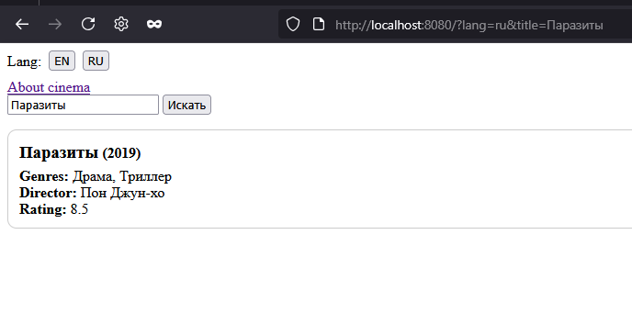

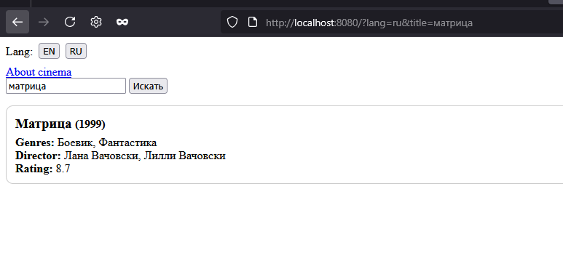

**Заключение**

В ходе выполнения лабораторной работы ознакомился с технологией построения web-приложения на основе сервлетов